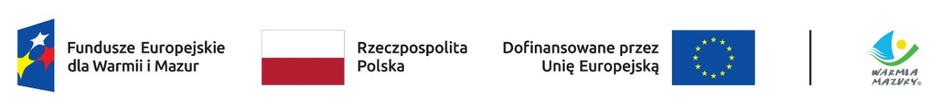
Urząd Miejski w Pasłęku  pl. św. Wojciecha 5, 14-400 Pasłęk | 

Załącznik do Ogłoszenia / Obwieszczenia Burmistrza Pasłęka z dnia 15.09.2026 r.

KONSULTACJE SPOŁECZNE W SPRAWIE PROJEKTU MIEJSKIEGO PLANU ADAPTACJI DO ZMIAN KLIMATU DLA MIASTA PASŁĘKA DO ROKU 2032

Formularz zgłaszania uwag do projektu dokumentu pn.
Miejski Plan Adaptacji do zmian klimatu dla miasta Pasłęka do roku 2032

Data wypełnienia formularza: ………………………………………………………………..

Informacje o zgłaszającym*
Imię i nazwisko: ………………………………………………………………………………
Podmiot/instytucja/organizacja/firma (jeśli dotyczy): ………………………………………..
Adres do korespondencji: .…………………………………………………………………….
Adres e-mail/ nr telefonu: …………………………………………………………………….
*WYPEŁNIJ TYLKO JEŻELI UZNASZ TO ZA WSKAZANE! Podanie danych osobowych jest dobrowolne, a nie jest obowiązkowe! Dane posłużą wyłącznie w przypadku chęci kontaktu z osobą zgłaszającą uwagę w celu doprecyzowania uwagi lub udzielenia dodatkowych wyjaśnień.

KLAUZULA INFORMACYJNA O PRZETWARZANIU DANYCH OSOBOWYCH

PRZEDZIAŁ WIEKOWY:  - do 25 lat  - od 26 do 39 lat  - od 40 do 60 lat  - powyżej 60 lat | WYKSZTAŁCENIE:  - podstawowe  - gimnazjalne  - zawodowe  - średnie  - wyższe

Zgłaszane uwagi, opinie i propozycje zmian
UWAGI
Lp. | Część opracowania, do którego odnosi się uwaga/opinia/propozycja (np. rozdział/punkt/  podpunkt/nr strony) | Treść zgłaszanych uwag, opinii, propozycji | Proponowana zmiana lub rozwiązanie do uwzględnienia w dokumencie | Uzasadnienie dla proponowanej zmiany
W przypadku większej liczby uwag prosimy o powielenie wierszy w tabeli

Bardzo dziękujemy za wypełnienie formularza!

